Государственное бюджетное общеобразовательное учреждение
Центр образования № 170
Колпинского района Санкт-Петербурга

ОБСУЖДЕНО  на МО учителей ______________  ГБОУ Центра образования  № 170  Колпинского района  Санкт-Петербурга  протокол № от 2019 г. | ПРИНЯТО  Решением педагогического совета  ГБОУ Центра образования № 170  Колпинского района  Санкт-Петербурга  протокол № от 2019 г.  Председатель педагогического совета  _____________________ К.В.Левшин | УТВЕРЖДАЮ  Директор ГБОУ  Центра образования  № 170  Колпинского района  Санкт-Петербурга  ______________ К.В.Левшин  Приказ № от .2019 г.

Биология

Промежуточная аттестация за 8 класс

Форма аттестации - итоговая контрольная работа

Вариант№1

1. Задание. Создание схем, чертежей, объектов, похожих на натуральные, относят к группе методов
1) моделирования 2) измерения 3) наблюдения 4) экспериментальных

2. Задание. Современный человек — это прямой потомок
1) кроманьонцев 2) неандертальцев 3) синантропов 4) питекантропов

3. Задание Для какой ткани характерно наличие межклеточного вещества в виде жидкости?

1) эпителиальной 2) хрящевой 3) крови 4) жировой

4. Задание
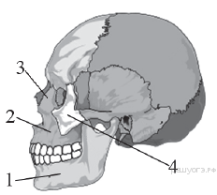Какой цифрой на рисунке обозначена подвижная кость черепа человека?

1) 1 2) 2 3) 3 4) 4

5. Задание. Какая система человека активизируется при проникновении в кровоток бактерий?
1) кровеносная 2) нервная 3) лимфатическая 4) иммунная

6. Задание. В каком(-их) сосуде(-ах) давление крови наибольшее?
1) в капиллярах 2) в верхней полой вене
3) в нижней полой вене 4) в плечевой артерии

7. Задание. Что происходит в организме человека, если в воздухе повысилась концентрация углекислого газа?

1) угнетение дыхательного центра
2) возбуждение дыхательного центра
3) раздражение дыхательных путей
4) сужение капилляров лёгочных пузырьков

8. Задание. Сперматогенез у мужчин происходит на протяжении
1) всей жизни 2) первых лет жизни 3) период с 12 лет до старости 4) с 20 до 70 лет

9. Задание. Какой буквой на рисунке обозначен орган, переводящий звуковые колебания в электрические импульсы?
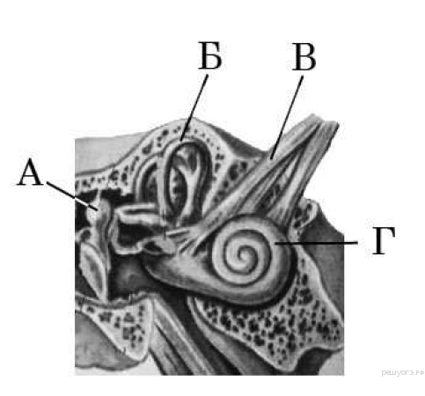

1) А 2) Б 3) В 4) Г

10. Задание. Центры условных рефлексов, в отличие от центров безусловных рефлексов, расположены у человека в

1) продолговатом мозге 2) коре больших полушарий
3) мосте 4) промежуточном мозге

11. Задание. При ранении лёгких в первую очередь необходимо
1) провести искусственное дыхание
2) плотно перевязать рану, зафиксировав грудную клетку на выдохе
3) провести непрямой массаж сердца
4) положить пострадавшего на ровную поверхность и согнуть ноги в коленях

12. Задание.
Василий — ведущий игрок команды по водному поло. Используя данные таблиц 1 и 2, предложите Василию оптимальное по калорийности меню, позволяющее ему компенсировать энергетические затраты после тренировки, которая продолжалась 1 час 35 минут.
При выборе учтите, что Василий любит шоколадное мороженное, а чай пьет без сахара.
В ответе укажите энергетические затраты, рекомендуемые блюда, калорийность обеда и количество в нем жиров.

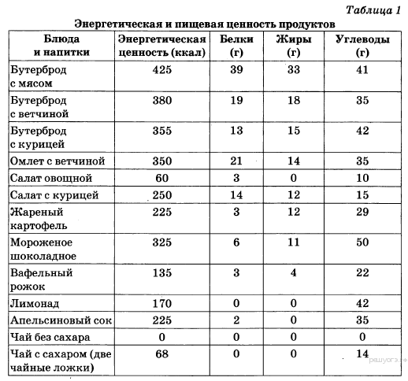
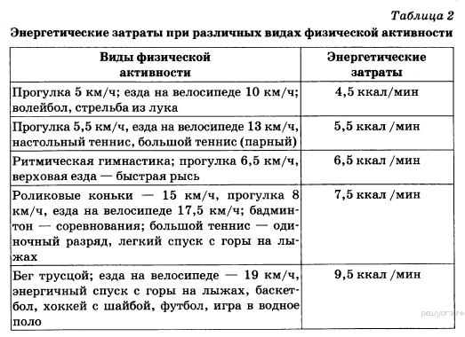
13. Задание
Какие функции выполняет кожа человека? Назовите не менее 4 функций.

Вариант№2

1. Задание. Какая из перечисленных наук не относится к биологическим?
1) палеонтология 2) этимология 3) физиология 4) генетика

2. Задание. Что отличает человекообразную обезьяну от человека?

1) строение передних конечностей
2) уровень обмена веществ
3) общий план строения
4) забота о потомстве

3. Задание. Какие признаки отличают яйцеклетку от сперматозоида?
1) крупная и подвижная 2) мелкая и неподвижная
3) крупная и неподвижная 4) мелкая и подвижная

4. Задание. Какая из перечисленных костей относится к лицевой части черепа человека?
1) височная 2) теменная 3) скуловая 4) затылочная

5. Задание. Лейкоциты способны передвигаться за счёт
1) ложноножек 2) сократительных волокон
3) наличия в цитоплазме пузырьков воздуха 4) сокращения сократительных вакуолей

6. Задание. Что усиливает работу сердца?
1) парасимпатическая нервная система 2) ионы кальция
3) гормон роста 4) соматическая нервная система

7. Задание. Какую функцию выполняют ворсинки мерцательного эпителия трахей?
1) удаление пыли из лёгких 2) защита от патогенов
3) осушение поступающего воздуха 4) обогрев поступающего воздуха

8. Задание.
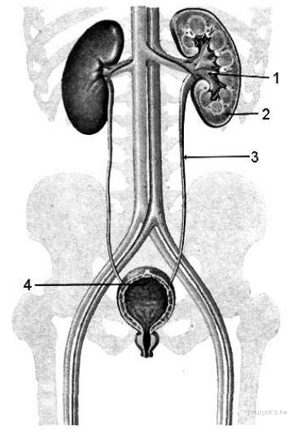
Какой цифрой на рисунке обозначена почечная лоханка?

9. Задание. Что расположено в ухе человека непосредственно за барабанной перепонкой?
1) наружный слуховой проход 2) слуховая труба 3) молоточек 4) улитка

10. Задание. С точки зрения современной науки, какие факторы не влияют на закладку основ поведения человека?

1) поведение родителей 2) генетические закономерности
3) воспитание 4) номер года рождения

11. Задание. К каким последствиям может привести курение табака?
1) к расширению мелких бронхов
2) к более редкому дыханию
3) к расширению кровеносных сосудов
4) к гибели клеток реснитчатого эпителия воздухоносных путей

12. Задание.
Семья Ульяновых (Сергей, Галина и их 10-летний сын Яков) собралась в байдарочный поход на реку на выходные (2 полных дня и 1 ночёвка). Ульяновы планируют проводить на воде по 8 часов в день с остановкой на небольшой перекус рыбными консервами. Перед приготовлением ужина Сергей потратит около 30 минут на рубку дров, а Яков погуляет около часа по окрестностям в поисках ягод. Помогите Галине рассчитать, сколько и каких продуктов надо взять с собой. Учитывайте, что Яков будет грести в 2 раза слабее, чем его родители. Покажите свои расчёты, напишите, какие приёмы пищи и какие блюда вы выбрали для Ульяновых.

Таблица энергетической и пищевой ценности продуктов питания,
на 100 г продукта
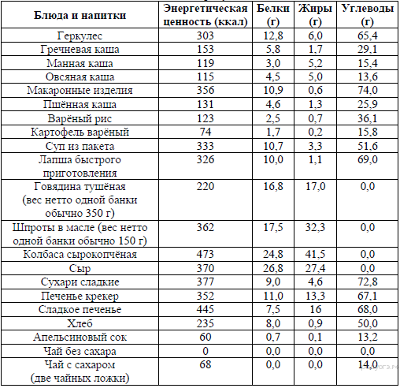
Энергозатраты при различных видах физической активности
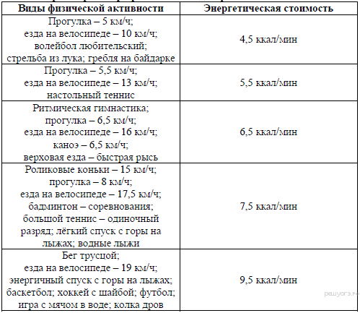

13. Задание. Какие функции выполняет кровь человека? Назовите не менее 2 функции

Критерии оценивания
Отметка по пятибалльной шкале | 2 | 3 | 4 | 5
Количество баллов | 0-6 | 7-12 | 13-15 | 16-17

